По традиции после Нового года
в нашем образовательном учреждении прошли колядования.
Колядка обозначает «календы», это такая песенка с пожеланиями о хорошей жизни, богатстве, крепкого здоровья и шикарного урожая. Взрослые прошли по группам, распевая песни и угощая вкусностями ребят. В этот день все получили заряд хорошего настроения и положительные эмоции. Мероприятие прошло очень весело.

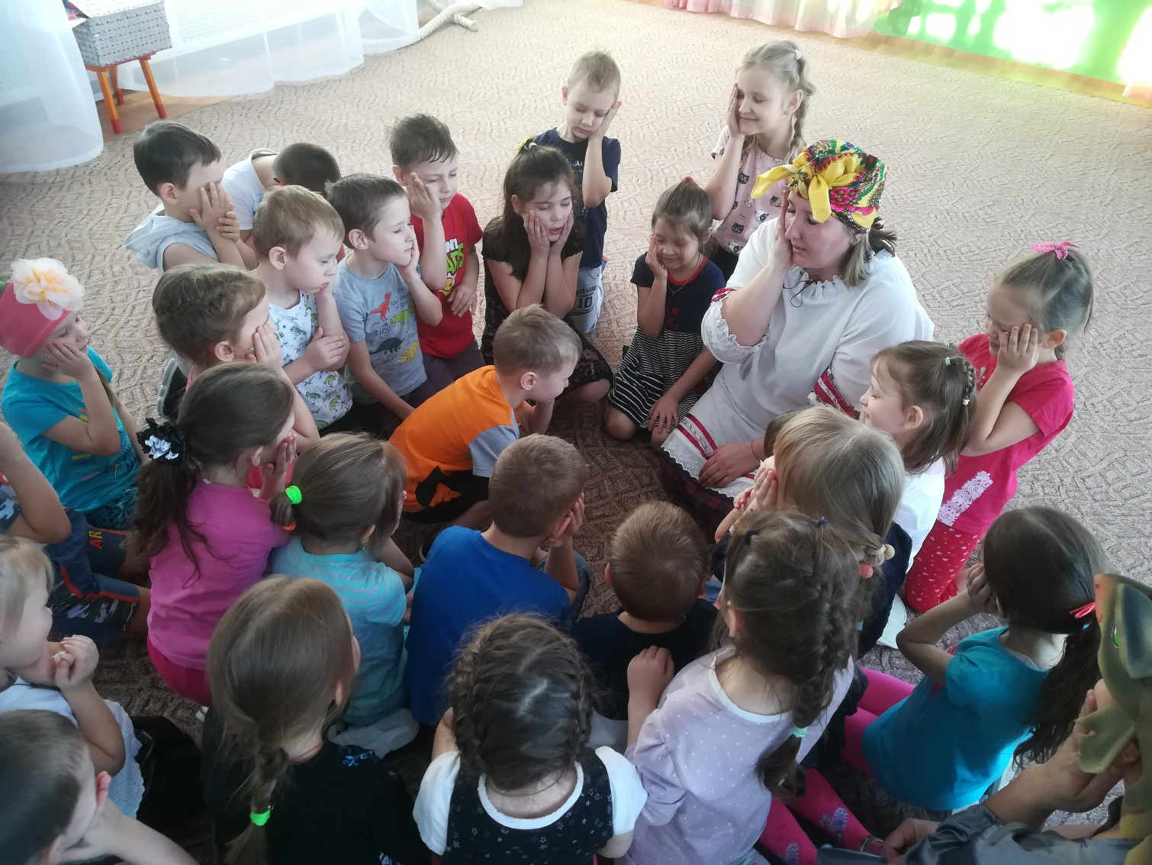
Загадываем самые заветные желания волшебным звёздочкам.
Всё обязательно сбудется!
